Ciencias y tecnología: Física
Segundo Grado
Ficha didáctica Ciencias y tecnología: Física
Tema: La Tecnología y la sociedad a través del tiempo
Aprendizaje sustantivo
Analiza cambios en la historia, relativos a la tecnología en diversas actividades humanas (medición, transporte, industria, telecomunicaciones) para valorar su impacto en la vida cotidiana.
Recomendaciones Generales
Te recomendamos que leas detenidamente cada instrucción e incluso lo hagas más de una vez, para que así puedas realizar las actividades de una manera sencilla.
¿Qué contenidos conoceremos?
Contenidos:

1.- Velocidad y aceleración

¿Qué materiales necesitamos?
Para desarrollar adecuadamente la ficha necesitas:
- Libro de texto
- Cuaderno
- Bolígrafos de tinta negra, azul y roja
- Lápiz
- Borrador
- Sacapuntas
- Colores
- (OPCIONAL) Dispositivo electrónico (computadora, tablet o celular)
- (OPCIONAL) Conexión a internet

¡ Listos para iniciar!

¡ A trabajar!

Realiza las siguientes actividades
Actividad 1.- 1. ¡Te reto a aprender más!
Para rescatar tus aprendizajes previos, escribe lo que entiendes por cada uno de los siguientes conceptos.
Concepto | Definición
Velocidad

Distancia

Tiempo

Aceleración

Trayecto

Desplazamiento

Rapidez

Cambio

Actividad 1.1 El movimiento en mi entorno
1.Responde las siguientes preguntas a partir de lo que ya conoces:
- ¿Cómo te das cuenta que algo se está moviendo o se movió?

- Cuando vas hacia algún lugar, ¿cómo sabes en qué dirección ir?

- Observa las siguientes imágenes y responde: ¿Cuáles están en movimiento? ¿Cómo puedes darte cuenta de ello?

- 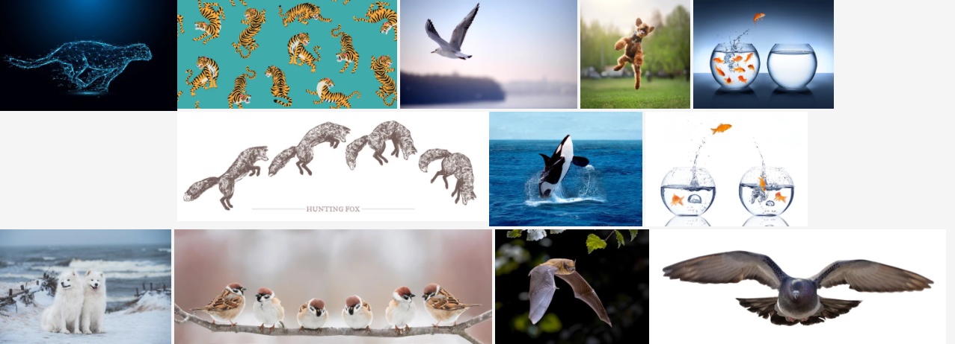

Imágenes localizadas en: https://stock.adobe.com/es/search?load_type=search&is_recent_search=&search_type=usertyped&k=animales+en+movimiento&native_visual_search=&similar_content_id=&asset_id=446229165

Actividad 1.2 Movimiento
- Encuentra la siguiente lista de palabras en la sopa de letras, busca en tu libro el significado de cada una de ellas y escribe las definiciones en tu cuaderno.

- Aceleración
- Movimiento
- Velocidad
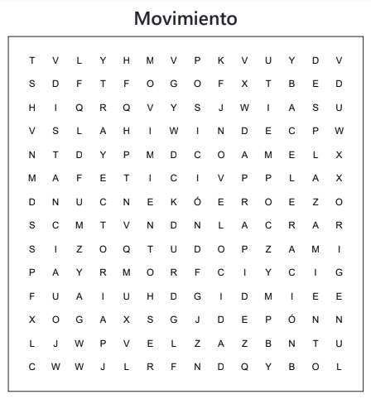
- Origen
- Rapidez
- Desplazamiento
- Tiempo
- Distancia
- Posición
- Trayectoria

- Si encuentras alguna ecuación/fórmula al buscar las definiciones, anótala en tu cuaderno. Te servirá para trabajar con ella.

Actividad 1.3 Desplazamiento y trayectoria
- En tu cuaderno, dibuja un croquis/mapa que muestre el recorrido que solías hacer de tu casa a la escuela (en caso de que no hayas asistido a la escuela en algún momento, puedes hacerlo de tal forma que sea hacia un espacio que sea de tu agrado).
  - En dicho mapa, con color rojo traza la trayectoria que sigues para ir de tu casa a la escuela (o espacio preferido). Una vez realizado esto, con color azul indica cuál fue tu desplazamiento durante ese recorrido.

- Para que refuerces y comprendas mejor los conceptos, se recomienda que revises el siguiente vídeo: https://www.youtube.com/watch?v=DHqWsTF99AQ&t=233s

Actividad 1.3 Velocidad, rapidez y aceleración
- En tu libro de texto, busca ejemplos resueltos para resolver problemas que involucren los conceptos velocidad, rapidez y aceleración. Si tienes alguna duda, no olvides consultar el video que se anexa al final. Una vez mencionado lo anterior, resuelve el siguiente problema propuesto:
Un vehículo motorizado recorre una distancia recta en un periodo de 6 segundos. Los datos se muestran en la tabla. Calcula su rapidez y su aceleración.

Posición | Distancia (m) | Tiempo (s) | Rapidez (m/s) | Aceleración (m/s²)
1 | 0 | 0
2 | 50 | 1.5
3 | 100 | 3
4 | 150 | 4.5
5 | 200 | 6

¿Qué aprendí?

Ahora que ya realizaste un análisis de la información investigada, a través de páginas de internet y/o tu libro de texto, pongamos en práctica lo aprendido…

- Lee cuidadosamente las siguientes preguntas y contéstalas en tu cuaderno:
- 1.- ¿Qué importancia tiene en tu vida diaria el conocer la velocidad y aceleración?
- 2.- ¿A qué crees que se deba que un auto viaja más rápido que otro para llegar al mismo destino?
- 3.- ¿Consideras que pudiéramos vivir sin la velocidad y aceleración en nuestra vida diaria?

- ¿Qué aprendí, cómo me sentí, qué se me dificultó?
Ahora es tiempo de compartir tu experiencia…
En una narración en tu cuaderno, con una extensión máxima de un párrafo, comparte lo que aprendiste, y cómo lo aplicarás en tu vida diaria y no olvides incluir lo que se te hizo más difícil.

¡Para aprender más!
Ahora que ya realizaste tus actividades, es momento de abrir el abanico de oportunidades para fortalecer tus aprendizajes
Literatura fantástica desde la ciencia.

Sabías que existe una obra literaria llamada “La vuelta al mundo en 80 días” incluso hay películas sobre dicha obra, donde el personaje debe dar la vuelta al mundo en ese tiempo, crees que sería posible dar la vuelta al mundo en un tiempo menor, sí o no, ¿por qué? y qué datos necesitarías para calcularlo. (Argumenta tus respuestas)
Nota: Si no conoces dicha obra investígala y compártela con tu familia.

¿Cómo apoyar en las tareas desde casa?
Recomendaciones para acompañar al alumno en las actividades sugeridas
- Mantener la comunicación activa con los maestros y autoridades educativas.
- Realizar en conjunto con tu hijo o hija el diseño del cronograma de actividades (horarios de trabajo).
- Dar seguimiento al desarrollo de las actividades de su hijo o hija a lo largo del periodo a distancia.
- Utilizar materiales reciclados o los que estén disponibles en casa para las actividades sugeridas.
- Papá y mamá, no olvidar que a pesar del trabajo a distancia tu hijo o hija sigue siendo parte de la comunidad educativa a la que pertenece.

Bibliografía
https://stock.adobe.com/es/images/id/457668088?as_campaign=Freepik&as_content=api&as_audience=srp&tduid=1ac8f5ef2f0e38600716be9a4831e936&as_channel=affiliate&as_campclass=redirect&as_source=arvato

Directorio

Enrique Alfaro Ramírez
Gobernador Constitucional del Estado de Jalisco

Juan Carlos Flores Miramontes
Secretario de Educación del Gobierno del Estado de Jalisco

Pedro Diaz Arias
Subsecretario de Educación Básica

Álvaro Carrillo Ramírez
Encargado del despacho de la Dirección de Educación Secundaria

Autores:
García Rico Ricardo
Martín González Mónica
Rodríguez Esquivel Sergio Alejandro

Revisión
Bernardo Alatorre Muñoz
Miguel Ángel Virgen Ayón

Diseño gráfico
Josué Gómez González

